**Fundamentos de Bases de Datos**

Primer Examen Parcial 26 de marzo de 2021

1. (5 puntos c/u) Responda ampliamente a cada una de las siguientes preguntas:
   1. ¿Qué ventajas tiene usar una ***Base de Datos***?

Los datos no se repiten, tiene una estructura, todos los involucrados tienen acceso a los datos rápidamente, los datos tienen seguridad y son confiables.

* 1. ¿Qué es un ***Sistema de Bases de Datos***?

Lo componen todos los involucrados en la base de datos, desde los usuarios, el software, el harwdware, los administradores, etc.

* 1. ¿De qué módulos consta un **SGBD**?

Procesador de consultas, gestor de archivos, sistema gestor de concurrencia, gestor de transacciones, gestor de memoria intermedia, gestor de almacenamiento

* 1. ¿En qué consiste el rol del **Administrador de Base de datos**?

Este es el responsable de análisis y diseño de la base de datos, va desde hacer un estudio sobre los usuarios finales, hasta determinar el nivel de participación de cada usuario.

* 1. ¿Cuáles son las distintas clases de ***Usuarios Externos*** que puede haber en un sistema de Bases de Datos?

Usuarios normales, programadores, usuarios sofisticados, usuarios especializados.

* 1. ¿Para qué sirve el modelo **Entidad – Relación**?

Sirve para tener una idea no tan precisa como el modelo UML de la estructura que va a tener la base de datos, permite representar entidades, atributos y relaciones, sin llegar a detallar muy específicamente

* 1. ¿Qué es una **Entidad vinculante**? Proporcione un ejemplo gráfico.

Es una entidad la cual relaciona varias entidades por ejemplo en el UML que nos dejó del álbum musical la entidad vinculante seria “Ventas” ya que vincula “empleado”, “Cliente” y “Álbum musical”

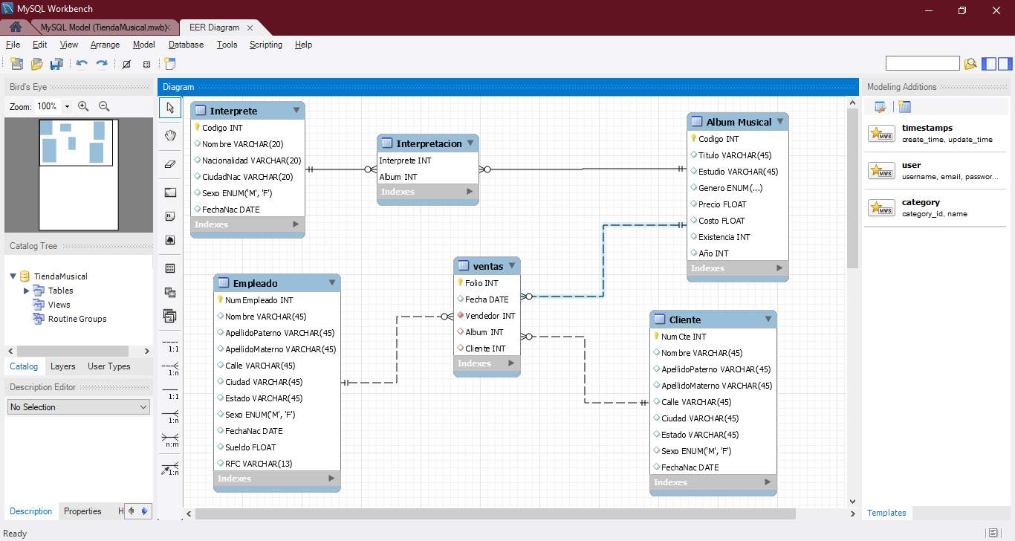

* 1. ¿Qué es un ***Atributo Derivado***? Proporcione un ejemplo gráfico

Un atributo derivado son los que resultan a partir de otros atributos, no se guardan en la base de datos, pero si se calculan cuando se ocupan.

Por ejemplo, una persona tiene edad, pero no se guarda porque esta cambia constantemente, mejor se guarda fecha de nacimiento y la edad se calcula cuando se ocupe

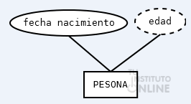

* 1. ¿Qué es una **relación recursiva**? Proporcione un ejemplo gráfico.

Cuando una entidad se relaciona consigo misma ya que son del mismo tipo de entidad. Por ejemplo, para los empleados hay un supervisor, pero, el supervisor también es un empleado, asi que al final un empleado es supervisado por otro empleado

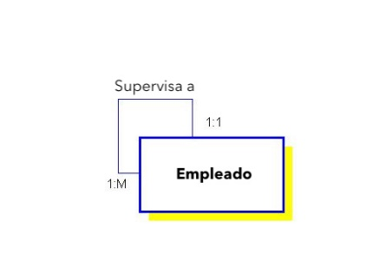

* 1. ¿Qué es una **restricción de inclusión**? Proporcione un ejemplo gráfico.

Se establece cuando la entidad A participa e una asociación con la entidad B. Por ejemplo, una persona puede ser contratada o liquidada pero no las 2 a la vez y no puede ser contratada si ya trabaja ahí y no puede ser liquidada si no trabaja ahí.x|

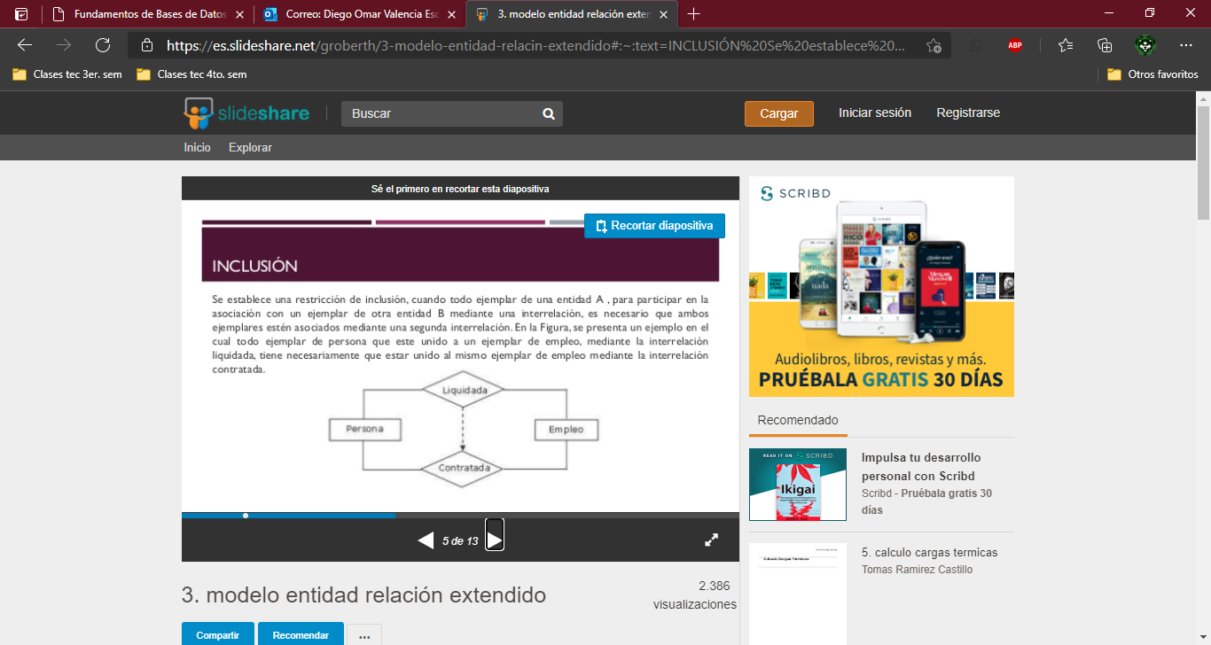

1. (25 puntos) Elabore un diagrama Entidad – Relación para el diseño conceptual de una base de datos para el registro de los movimientos en las cuentas de ahorro y préstamo de un banco. Para ello, se recopila la siguiente información:
   * El banco tiene varias sucursales, identificadas por un número y tienen un nombre de sucursal y una dirección completa.
   * En cada sucursal hay varios cajeros, cada cajero se identifica por un número de empleado, tiene un Nombre completo, dirección completa, RFC, Fecha de ingreso, fecha de nacimiento y Sueldo. Un cajero está asignado a una determinada caja.
   * En la sucursal hay varios clientes, identificados por un Número del cliente, y tienen un nombre completo, dirección completa, teléfono y RFC.
   * Existen diferentes tipos de cuentas identificadas por un código.
   * Un cliente puede tener cuentas en distintas sucursales.
   * Cada cuenta se identifica por un número, indica que es de un determinado tipo, es de un determinado cliente, tiene una fecha de apertura y un saldo actual.
   * En cada movimiento bancario se debe indicar la cuenta sobre la que se hace, el cajero que lo realiza, la fecha, el tipo de movimiento y el importe del movimiento.

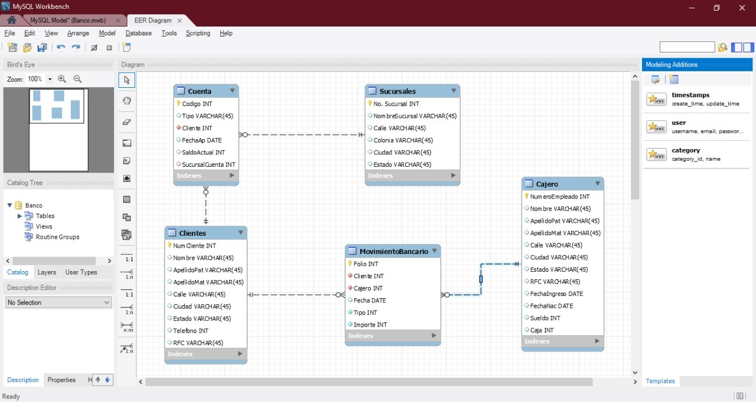

1. (25 puntos) Elabore un diagrama UML para el diseño conceptual de una base de datos para una academia de inglés. Para ello, se recopila la siguiente información:
   * Existen varios maestros en la academia, algunos son titulares (de planta) y otros son eventuales (por honorarios). De todos ellos se requiere su número de nómina, nombre completo, dirección completa, teléfono y RFC.
   * Se ofrecen diferentes grupos cada bimestre, cada grupo está asignado a un salón, tiene un horario, lo imparte un maestro y corresponde a un determinado nivel.
   * Los alumnos se pueden inscribir en alguno de esos grupos según les corresponda. Tienen un número de matrícula, un nombre completo, dirección completa, teléfono y cuenta de email.
   * Los alumnos pagan una determinada cuota de inscripción y utilizan un texto que depende del nivel del curso en que se inscriben.

